از نیازگاه تا نظرگاه؛ بازشناسی سیما و منظر میدان های شهری
نمونه موردی: میدان نقش جهان اصفهان
علی شرقی¹، محمدامین عزیزمقدم²، زهرا جمالی گندمانی³
- استادیار گروه معماری، دانشکده مهندسی معماری و شهرسازی، دانشگاه تربیت دبیر شهید رجایی، تهران
- دانشجوی کارشناسی ارشد مهندسی معماری منظر دانشگاه تربیت دبیرشهیدرجایی تهران
- دانشجوی کارشناسی ارشد مهندسی معماری منظر دانشگاه تربیت دبیرشهیدرجایی تهران
From Need to Landscape; Recognizing the Landscape of Urban Squares
(Case Study: Isfahan Naghsh Jahan Square)
Ali Sharghi ¹, Mohamad Amin Azizmoghadam ²,Zahra Jamali Gandomani ³
- Assistant Professor of Architectural and Urban Design Group, Shahid Rajaee Teacher Training University
- Master Student of Landscape Architecture, Shahid Rajaee Teacher Training University,Tehran. Iran
- Master Student of Landscape Architecture, Shahid Rajaee Teacher Training University,Tehran. Iran
*Corresponding Author: m.a.azizmoghadam@sru.ac.ir m.a.azizmoghadam@sru.ac.ir: ایمیل نویسنده مسئول
چکیده

امروزه حصول نوعی فضای پویا که بتواند تعادلی میان کالبد معماری و بستر طبیعی به وجود آورد و منظری خودکفا ایجاد کند از مهمترین دغدغه‌های معماران منظر در خلق میدان‌ها‌ و فضاهای میدانگاهی است. یکی از مهمترین اجزای سازمان فضایی-کالبدی شهر، میدان ها می‌باشند؛ که علی‌رغم پژوهش‌های متعدد پیرامون آثار ایرانی، تحقیقات چندانی در رابطه با منظر این مجموعه‌های با ارزش انجام نشده است. این مقاله با هدف بازشناسی و تحلیل سیما و منظر میدان نقش جهان تدوین گردیده است و درصدد است تا با ارائه ویژگی‌های منحصر بفرد این میدانگاه به الگویی تعاملی دست یابد تا با بازگشت به گذشته به آفرینش آینده بپردازیم. این پژوهش با روش توصیفی-تحلیلی و متکی بر فن تحلیل محتوا به شیوه مروری است که با رویکرد کیفی مورد مطالعه قرار گرفته است. بدین طریق که نخست با مطالعات کتابخانه‌ای و میدانی به توصیف و بررسی مؤلفه های کیفیت فضا در فضاهای میدانگاهی با اصول سه مؤلفه معماری بوم‌گرا، منظر همه‌شمول و توسعه پایدار می‌پردازیم سپس تفسیر و تحلیل ارتباط معیارهای این مقولات و عناصر منظرین میدان نقش جهان اصفهان به‌جهت تبیین اعتبار درونی و بیرونی بیان می‌شود. یافته‌های پژوهش حاکی از آن است که این میدان حاصل تعاملی جدید از میادین دوره صفوی و به طور عام معماری و منظر ایران بوده است. وجود چهاربنای منحصربفرد و مجاورت و دسترسی به خیابان چهارباغ، مسیر رودخانه زاینده‌رود و... ترکیبی کامل از فضاهای تاریخی، اجتماعی و اقتصادی است که موجب ارتقاء کیفیت محیط در طراحی منظر این مجموعه گردیده است.

واژههاي کليدي
منظر، میدان، میدان نقش جهان، میدان های شهری، کیفیت فضایی
Abstract

Today, finding a dynamic space that can balance the body of architecture and the natural landscape and create a self-sufficient perspective is one of the most important concerns of landscape architects in creating fields and field spaces. One of the most important components of the spatial-physical organization of the city is the fields, which, despite numerous researches on Iranian works, little research has been done on the perspective of these valuable collections. This article aims at recognizing and analyzing the landscape of the role of the world in the field and seeks to provide an interactive model by presenting the unique features of the field to return to the past to create the future. This research is a descriptive-analytical method based on content analysis technique that has been studied with qualitative approach. In this way, we first describe library and field studies of the components of space quality in field spaces with the principles of the three components of ecological architecture, universal landscape and sustainable development, then interpret and analyze the relationship between these categories and the landscape elements of Isfahan's role in the field. Internal and external validity. The findings indicate that the field was the result of a new interaction between the Safavieh squares and Iranian architecture and landscape in general. The unique and proximity of the frame and access to Chahar Bagh street, Zayandehrood river route and ... is a complete combination of historical, social and economic spaces that enhance the quality of the environment in the landscape design of this complex.

Keywords: Landscape, Square, Naghsh’e Jahan Square, Urban Squares, Spatial Quality

1- مقدمه
میدان و به ویژه میدان شهری ایرانی در طول تاریخ دارای تغییر و تحولات زیادی بوده، اما کمتر تحقیقاتی راجع به آن صورت گرفته است. میدان های تاریخی ایرانی می تواند به عنوان الگویی برای فضاهای جمعی امروزی مورد استفاده قرار گیرد. این مقاله حاصل پژوهشی است که بر روی منظر و کیفیت طراحی محیط در میدان چندعملکردی نقش جهان اصفهان صورت گرفته است. میدان، صحنی وسیع و در عین حال محدود و دارای عملکردی ویژه است که نوع شهری آن با قرارگیری در جوار عناصر معماری، فضایی محصور به مفهومی عام پدید می آورد. همواره از میدان با هر عملکردی، به دلیل وسعتش به عنوان عرصه ای برای نمایش استفاده می شده است. میدان های شهری معمولاً در قسمتی از شهر قرار می‌گرفتند که براساس سطح عملکردشان دسترسی مردم به آن‌ها آسان باشد. میدان های شهری «طراحی شده» یا «دستوری» که از زمان صفویه تا اواخر قاجار متداول شدند، دارای جداره‌های متعلق به میدان و متناسب با عملکرد میدان بودند. غالباً در این گونه میدان‌ها، مراسم حکومتی برپا می شد. میدان نقش جهان، در دوره صفوی که اوج آن عهد شاه عباس اول بود، ساخته شد. میدان نقش‌جهان از جمله با ارزش‌ترین مجموعه‌های معماری در دوران پس از اسلام ایران محسوب می‌شود. این میدان مجموعه‌ای از فعالیت های حکومتی، مذهبی و تجاری را طی سالیانی که از شکل گیری آن می‌گذرد در خود جای داده است؛ از این روی ورود به این مکان نیز تحت تأثیر عملکردهای متفاوت پیرامونی آن به چند دسته تقسیم می‌شده است. هر چند در ارتباط با میدان نقش جهان مطالعات متعددی انجام شده است؛ اما این مطالعات بیشتر در ارتباط با ابنیه چهارگانه میدان و تاریخچه کلی میدان بوده و کمتر در ارتباط با فضای باز میدان و به ویژه ارزش های فضایی آن مطالعه ای صورت گرفته است. با این وجود می توان به چند مطالعه در این ارتباط که در چند سال اخیر انجام شده اشاره کرد : (شهابی نژاد و امین زاده، ۱۳۹۱)، کیفیت منظر ورودی میدان نقش جهان از سردر قیصریه را در دوره صفویه و حال حاضر بررسی کرده و کیفیت ها و ارزش های زیبایی شناسانه آن را در دو دوره مذکور مورد مطالعه قرار داده اند. (شهابی نژاد و همکاران، ۱۳۹۳) در مقاله ای تحت "مقیاس انسانی در میدان نقش جهان"، میدان نقش جهان را از منظر کیفیت مقیاس انسانی مورد بررسی قرار داده و به این سؤال اساسی پاسخ داده اند که چگونه این میدان با وجود وسعت بسیار زیاد و ابعاد فراانسانی، کیفیت های فضایی که از فضاهایی با ویژگی مقیاس انسانی انتظار می رود را در خود دارد.( دهار، ۱۳۹۲) تناسبات کلی میدان نقش جهان را در ارتباط با محل استقرار مسجد شیخ لطف الله بررسی کرده و به برخی تناسبات طلایی و هندسه پنهان در این ارتباط پی برده است. (احمدی، ۲۰۱۱) در مقاله خود راهبردهای مرمتی به منظور ایجاد پایداری اجتماعی در میدان نقش جهان مبتنی بر دیدگاه کاربران فضا را مورد بررسی قرار داده است.( زند وثوقی، ۲۰۱۴) در رساله دکترای خود به بررسی تعاملات اجتماعی در میدان نقش جهان پرداخته و ویژگی های ارزنده میدان را در این ارتباط در دوره های تاریخی مختلف مورد بررسی قرار داده است. تفاوت عمده مطالعه حاضر با مطالعات پیشین را می توان عدم تمرکز مقاله حاضر بر روی یک کیفیت محیطی خاص، بلکه تمرکز بر شاخص ترین کیفیت های محیطی و ارزش های فضایی میدان در دوره صفویه و بررسی روند تحولات این کیفیت های در دوره های بعد به ویژه وضع کنونی دانست.
شاخص ترین ورودی که برای اتصال بازار و بافت مسکونی به میدان مورد استفاده قرار می گیرد، سردر قیصریه در ضلع شمالی میدان است (کمپفر، ۱۳۶۳: ۱۹۳)، (اوبن، ۱۳۹۱: ۲۹۶)، فوروکاوا، ۱۳۸۴: ۲۳۹)، (افضل الملک، ۱۳۷۹: ۲۸). در ضلع غربی میدان نیز که روزگاری در آن دولتخانه صفوی قرار داشته، شاخص ترین ورودی، سردر کاخ عالی قاپو محسوب می‌شود (تاورنیه ۱۳۸۲: ۵۳)، (كاتف، ۱۳۵۶: ۶۲)، ( فلاندن، ۱۳۵۶: ۱۶۱). به تدریج کاربری‌های میدان محدود و در دورهای (حکومت ظل السلطان) کاربری غالب آن نظامی می‌شود (رجایی، ۱۴۴ : ۱۳۸۳ ). تاکنون نظریه های بسیاری درباره چرایی ویژگی‌های میدان نقش جهان ارایه شده است. برخی میدان نقش جهان را تکامل یافته در میدان پیشین صفوی در تبریز و قزوین می‌دانند، برخی به شباهت‌هایی بین میدان نقش جهان و میدان عتیق اصفهان اشاره کرده اند و غیره، اما واقعیت و حقیقت چیزی ورای این گفته هاست. روشن است که نمی توان با استدلال منطقی به ویژگی های معنایی و خاستگاه نظری میدان نقش جهان و سایر بناهای تاریخی دست یافت، زیرا در مطالعات تاریخی با ابهامات زیادی روبرو هستیم، اما با مطالعات تطبیقی تا حدودی می توان به آن‌ها نزدیک شد.
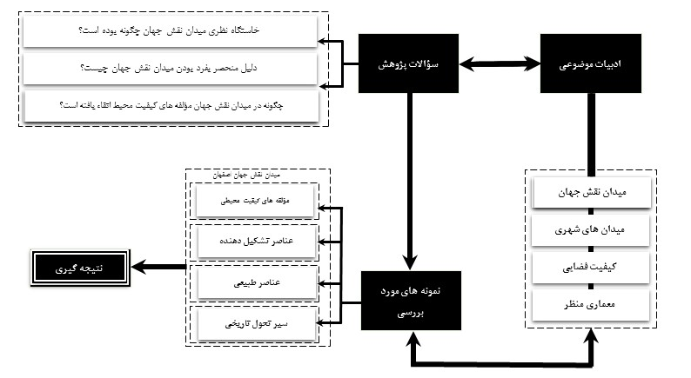
گراف1: فرآیند پژوهش بر اساس مطالعات، مأخذ: نگارندگان
2- مؤلفه های کیفیت محیط در طراحی منظر
گلکار (1380: 65-38) معتقد است که کیفیت طراحی محیط منظر شهری را می توان به عنوان برآیند سه نیرو(مؤلفه) کیفیت عملکردی، کیفیت تجربی-زیباشناختی و کیفیت زیست محیطی شهرها در نظر گرفت. «مولفه عملکردی کیفیت منظر»از یک سو دربرگیرنده تأمین حرکت و دسترسی سهل و مناسب پیاده ها و سواره ها به مراکز جاذب شهری است و از سوی دیگر، در برگیرنده علمکردهای دیگری همچون تفریح غیرفعال، تماشای مردم و مراسم گوناگون نیز بوده تا ضامن سرزندگی و غنای تجربه فضایی گردند.

جدول 1: شاخصه‌های فضای شهری برگرفته از بررسی نظریات اندیشمندان، مأخذ: ماجدی و دیگران، 1390
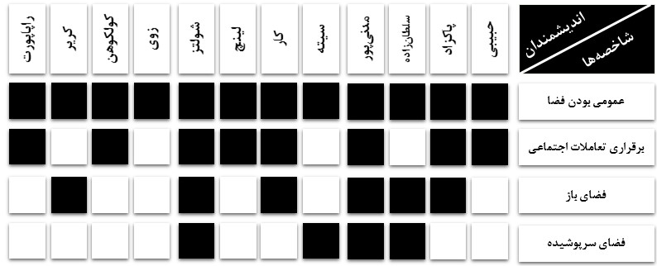

امروزه سه نوع معیار در طراحی وجود دارند: قابل اندازه‌گیری (کمی).غیرقابل اندازه‌گیری (کیفی) و عام همراه با تفاوت‌هائی که بستگی به تمایل اشخاص دارد. گروهی (مانند مهندسین) طراحی را یک موضوع عملکردی می بینند. آن ها معیارهای طراحی را بعنوان اصلی برای قضاوت های طراحانه خود مورد استفاده قرار می‌دهند. معیارهایی مانند تراکم، شدت، نسبت زمین به سطح زیر بنا، گروه دوم (طراحان،هنرمندان بر هنر بیش از هر جنبه دیگری تأکید دارند. معیارهای طراحی آنان اغلب ملموس و به راحتی اندازه‌گیری نیست. مانند: جذابیت بصری، آسایش و راحتی،هویت و تمایز کاراکتر و غیره و گروه سوم از حرفه ی برنامه ریزی ظهور کرد و اوج آن در دهه ۶۰ میلادی بود. تأکید آن‌ها بر معیارهای عامی مانند عدالت اجتماعی ، کارائی ، پاکیزگی ، سلامت و غیره بود. (پاکزاد۱۳۸۵.ص ۱۴۵). با توجه به انواع فوق معیارهائی برای سنجش کیفی فضا توسعه و بسط یافته اند که در ذیل به آن ها اشاره می گردد:
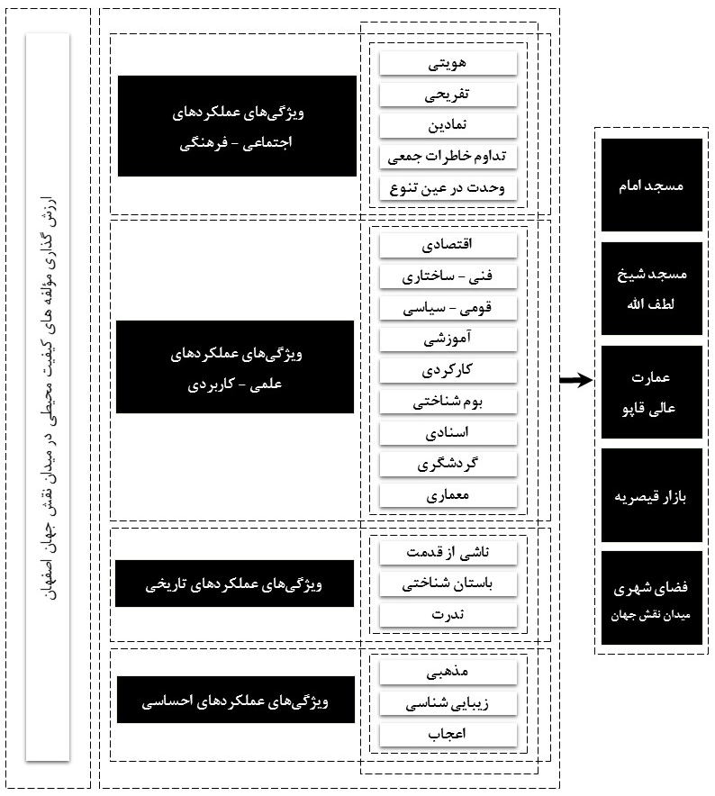
گراف2: ارزش گذاری مؤلفه های کیفیت محیطی در میدان نقش جهان اصفهان، مأخذ: نگارندگان

3- چشم اندازها در مؤلفه های کیفیت منظر
در بررسی کیفیت محیط و در مطالعات بصری- زیباشناختی، همواره تفسیری از خصیصه های دیداری (بصری) محیط زیست ساخته شده مورد توجه قرار داشته است. گوردن کالن نویسنده کتاب مشهور منظر شهری در دفاع از اهمیت و نقش خصیصه های بصری کالبدی محیط می نویسد: «ما به مسائل دیداری(بصری) می پردازیم زیرا تقریبا تنها از این طریق است که ما محیط را می شناسیم.ادراک بصری تنها وسیله ای مفید نیست، بلکه به یاد یاد آورنده احساسات ملموسی است که در ذهن ما به جای مانده است.»(فجر و توسعه، ۳۳ : ۱۳۸۴).

4-عناصر تشکیل دهنده میدان‌ها
برای میدان، اجزایی قابل تعریف هستند که مجموعه آن ها هویت میدان را در فرهنگ و تمدنی خاص تعریف می‌کند. هر میدان بطور عام واجد عناصر کناره، بدنه، عنصر (یا عناصر) میانی، میانه، دسترسی ها و عملکرد غالب است. از میان عناصر و مفاهیم تعریف کننده میدان "جداره " و "میانه" آن مهم ترین ارکان هستند، که علاوه بر تعریف ظاهری و مادی میدان، در تعریف هویت ذهنی(یا معنوی و غیر مادی آن نیز ایفای نقش می کنند. عملکرد میدان نیز به همراه سابقه تاریخی آن هویت ذهنی میدان را در خاطره شهروندان شکل می دهد. برخی ویژگی‌های عناصر و اجزای میدان به شرح زیر قابل ذکر هستند:
جدول2: عناصر تشکیل دهنده میدان، مأخذ: نگارندگان
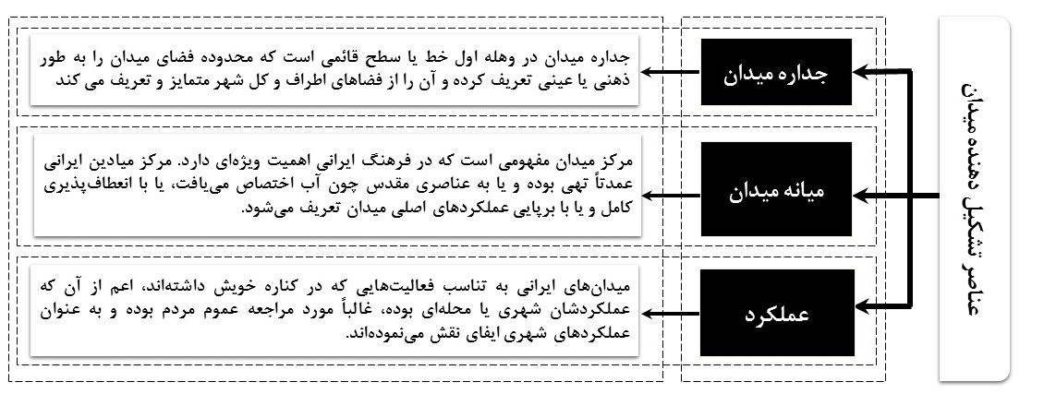

5-پیشینه میدان نقش جهان
پیش از آن که پایتخت ایران از قزوین منتقل شده و اصفهان به پایتختی ایران صفوی برسد، در محل این میدان باغی گسترده وجود داشته است، بنام «نقش جهان»، این باغ نام خود را از شهری در آذربایجان گرفته که اینک به نام نخجوان خوانده می‌شود. این باغ همچنین محل استقرار ابنیه دولتی و قصر حاکمان تیموری و آق قویونلوها بود. در آن زمان بخش میدانی باغ، «درب کوشک»نام داشت. این بخش در ضلع غربی میدان نقش جهان امروزی و در محل احداث کاخ عالی قاپو قرار داشته است. در دوران سلجوقیان نیز، حداقل بخشی از باغ نقش جهان به نام «کوشک» معروف بوده است. پیش از سلطنت شاه عباس اول و پیش از ساخته شدن میدان به شکل فعلی، این میدان محل اعدام و برگزاری برخی از مراسم های رسمی همچون جشن نوروز بوده است.(هنرفر، ۲۶/ ۲۵ ،۱۳۶۳) بطور مثال اسکندر بیک ترکمان در تاریخ عالم آرای عباسی در ذکر احوال شاه اسماعیل اول می‌نویسد که شاه عباس پس از دو ماه محاصره شهر یزد به محمد کره (یکی از دولتمردان آن زمان که حکومت ابرقو را بر عهده داشت دست یافته، او را در قفس آهنین محبوس گردانیده و به فرمان او در میدان نقش جهان اصفهان به قتل رسانیده و جسد او را سوزاندند. از ابتدای سلطنت شاه عباس نیز سطح میدان در اندازه بسیار بزرگتر از میدان کوشک سابق تسطیح شده و بارها مراسم چراغانی و آتش‌بازی و اعیاد ملی در آن برپاشد. بطوری که نویسنده کتاب تاریخ عالم آرای عباسی در این کتاب ضمن بیان وقایع دوران سلطنت شاه عباس اول، در چندجا از نقش جهان نام می برد، از آن جمله در برگزاری جشن نوروز سال هفدهم و برگزاری جشن نوروز سال بیست و سوم. (هنرفر، ۲۲، ۱۳۷۲). میدان نقش جهان در زمان شاه عباس اول صفوی توسعه یافته و فرم و شکل امروزین خود را بدست آورده است. برخی از مهم ترین ابنیه پیرامونی این میدان نیز در همین دوره ساخته شده است. این میدان در زمان ساخت و در تقابل با میدان کهنه که مسجد جامع در آن قرار داشت، میدان نو نامیده می شد. (شیخی، ۱۸، ۱۳۷۹).
برای تعیین قطعی زمان بنای میدان نقش جهان، دو سند تصحیح و مدون به شرح زیر در دست داریم:
1- ولی قلی شاملو، صاحب كتاب «قصص الخاقانی»، که در دوران شاه عباس دوم می زیسته است، تاریخ بنای میدان شاه و چهار بازار اصفهان را در سال ۱۰۱۱ هجری نوشته است.(زهتابیان، ۴، ۱۳۸۵)، (هنرفر، ۱۵، ۱۳۶۳).
۲- سید عبدالحسین خاتون آبادی، مؤلف تاریخ «وقایع السنين و الاعوام»، که با جانشینان شاه عباس کبیر معاصر بوده است، بنای میدان نقش جهان را در سال ۱۰۱۱ هجری ضبط کرده است.(هنرفر، ۱۵، ۱۳۶۳)
استاد محمد رضا اصفهانی که نام او بر کتیبه سر در مسجد جامع عباسی حک شده است و استاد علی اکبر اصفهانی که نام او بر سر محراب مسجد شیخ لطف الله نوشته شده، دو معماری هستند که میدان را طرح ریزی نموده و آن را به شکل فعلی بنا نهاده اند.(هنرفر، ۱۳۶۳، ۱۳ ) احتمال دارد که بنای این میدان از روی نقشه میدان حسن پادشاه در تبریز برداشت شده باشد. در واقع میدان نقش جهان در دوران صفویه در ارتباط با میدان قدیم شهر ایجاد شد. ارتباط دادن میدان نقش جهان و بازار قیصریه آن به بازار واقع در اطراف میدان کهنه به خاطر چندین مسئله بوده است: یکی به دلیل جلوگیری از نابودی بازار قدیم، چرا که ممکن بود بازار قدیم شهر در اثر ایجاد بازار جدید از رونق بیوفتد. مسئله دیگر استفاده از اعتبار، رونق و نفوذ منطقه‌ای شدید بازار قدیم به نفع بازار جدید شهر بوده است. مسئله بعدی ایجاد ارتباط ممتد و پیاده‌رو و همچنین پیوستگی بین دو قسمت تجاری قدیم و جدید به وسیله خیابان طویل و سرپوشیده ای به نام بازار بود تا مردمان ضمن طی طریق این مسیر طولانی با توجه به تنوع موجود در بازار احساس خستگی کمتری بکنند. بدین ترتیب طراحان و برنامه‌ریزان شاه عباس، برای اتصال بخش جدید شهر به بخش قدیم آن، بازار را که عمده‌ترین محور فعالیت‌های شهر بود، انتخاب کرده و آن را تا میدان نقش جهان که نقطه اتکا و مرکز ثقل شهر جدید بود ادامه دادند و با این عمل نه تنها وضع مرکز قدیم شهر را بهبود بخشیدند بلکه بلافاصله به مرکز جدید شهر روح و فعالیت مرکز کهن را تزریق کردند.(مشهدیزاده، ۸۸، ۱۳۸۹).

6-سیر تحول تاریخی میدان نقش جهان
میدان نقش جهان با گذشت ۴۲۵ سال از زمان شروع ساخت آن در سال ۹۹۹ ه.ق، تحولات متعددی را در خود دیده و در برخی ابعاد نسبت به دوره صفویه تغییراتی داشته است که عمدتاً مرتبط با عناصر طبیعی میدان شامل درخت و نهر آب است. در اواخر دوره صفویه و از زمان شاه سلیمان و شاه سلطان حسین بی توجهی به میدان، موجب قطع بسیاری از درختان و تعفن نهر آب جاری در میدان شد (تاورنیه، ۱۳۵۶: ۳۸۴؛ کارری، ۱۳۴۸: ۷۸ و 119 :1732 ,De Bruyn). در دوره فتحعلی شاه و محمد شاه قاجار هیچ درختی در فضای میدان وجود نداشت و نهر میدان نیز خشک بود (موریه، ۱۳۸۶ و فلاندن، ۱۳۹۳: ۱۲۵). در دوره ناصرالدین شاه نهری در میدان جاری و ردیف درختی کاشته شد (الاصفهانی، ۱۳۶۸: ۳۸؛ دیولافوا، ۱۳۶۱: ۲۸۸؛ هولتسر، ۱۳۸۲: ۵۴ و لوتی، ۱۳۷۲: ۱۹۶). مجددا در اواخر دوره قاجار و همزمان با دوره محمد علی شاه تمام درختان از بین رفت و نهر نیز خشک شد. (دالمانی، نقل از هنرفر، ۱۳۵۰: ۲۲). در اوایل دوره پهلوی بار دیگر اقدام به کاشت درخت شد (رجایی، ۱۳۸۷) اما در اواخر دوره پهلوی تمام درختان میدان قطع و درختان جدیدی کاشته شد (استرلين، ۱۳۷۷). در دوره جمهوری اسلامی نیز درختان دوره پهلوی در دهه شصت قطع و با درختان جدید جایگزین شد. در دهه هفتاد نیز بار دیگر تمامی درختان کاشته شده در دهه شصت قطع و با درختان کنونی میدان تعویض شدند (شهابی نژاد و دیگران، ۱۳۹۳).
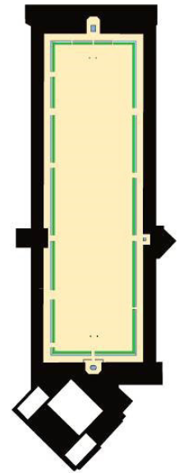 | 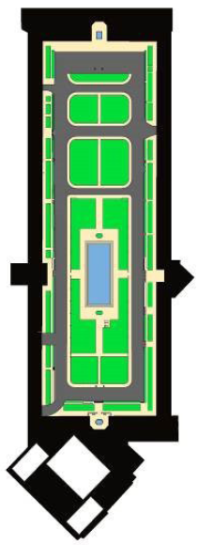 | 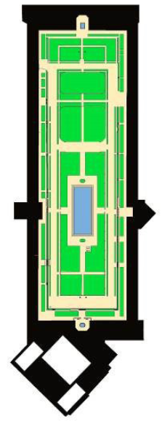
الف) اواخر قاجار | ب) اواخر پهلوی | ج) وضع کنونی
تصویر1: سیردگرگونی فضای بازمیدان‌نقش‌جهان از اواخر دوره قاجار تا به امروز، مأخذ: شهابی نژاد و همکاران، 1395

7-وضع موجود میدان نقش جهان
میدان نقش جهان، میدانی مستطیل شکل و بسیار وسیع در قلب شهر اصفهان است که طول آن از شمال به جنوب کشیده شده است. طول این میدان ۵۰۷ متر و عرض آن ۱۵۸ متر می‌باشد. میدان نقش جهان دارای چهار بنای منحصر بفرد به نام‌های مسجد جامع عباسی، عالی قاپو، مسجد شیخ لطف الله و سردر قیصریه می باشد که در مرکز چهارضلع میدان قرار دارند. این میدان را دویست حجره دوطبقه احاطه کرده است.(شاردن، ۱۳۶۲،۱۸ ) جهت قرارگیری طول میدان نسبت به محور شمال - جنوب ، زاویه 11/25 درجه و با جهت قبله زاویه‌ای دقیقاً ۱۳۵درجه ( 90+45) می‌سازد. (اوژنيو، ۱۳۶۲،۱۳). از طرف دیگر تعدادی از قصور سلطنتی همچون کاخ چهل ستون و کاخ هشت بهشت به همراه کاخ عالی قاپو، مجموعه‌ای وسیع در غرب میدان را شکل می‌دهند و مجاورت میدان با خیابان چهارباغ، امکان ارتباط میدان با زاینده رود و ساحل زیبای آن را فراهم می‌کند که نهایتاً به پل‌های زیبای خواجو و سی و سه پل و از آن جا به باغات جنوب شهر پیوند می خورد(شاردن، ۱۸، ۱۳۶۲). میدان نقش جهان از جمله میادین بسته‌ای می‌باشد که گرداگردش را بناهایی متفاوت محصور کرده است. زمان شروع به ساخت میدان نقش جهان سال 999ه.ق می باشد که در اواخر قرن شانزدهم میلادی (1011 هجری) مراحل ساخت آن به اتمام رسید.
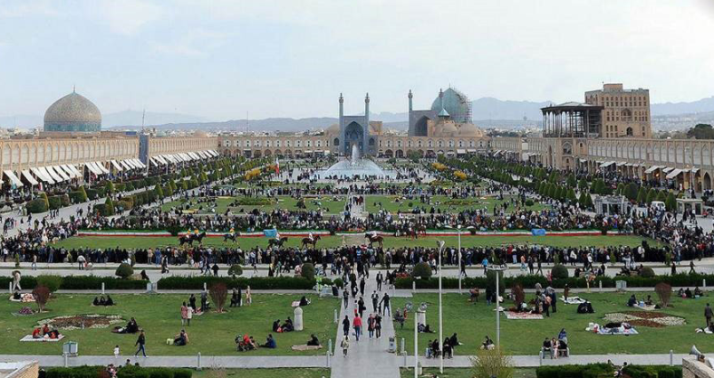 | 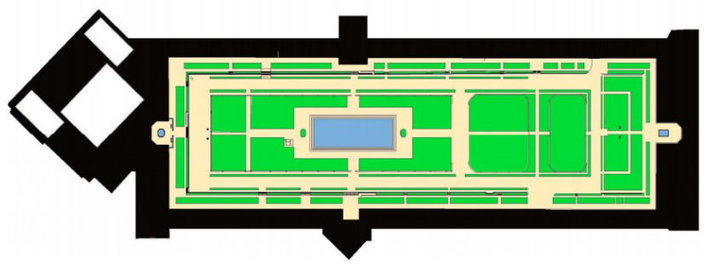
تصویر2: فضای باز میدان در وضع کنونی، مأخذ: کاوه، 1394 | تصویر3: پلان وضع موجود میدان نقش جهان

8-عناصر میدان نقش جهان
میدان نقش جهان از چهار عنصر اصلی مسجد جامع عباسی، مسجد شیخ لطف الله، کاخ عالی قاپو و سردر قیصریه و غرفه هایی که بدنه میدان را می سازند، تشکیل شده است. ابتدا این مجموعه در یک طبقه ساخته می شود، و طبقه دوم که به صورت طاق نماهایی می باشند، بیشتر جنبه فرمال داشته و برای ایجاد تناسب مناسب میدان ایجاد شده است. این میدان جلوه دیگری از الگوی کهن حیاط مرکزی در مقیاس شهری می باشد. این مجموعه به عنوان بزرگترین میدان شهری خاورمیانه را به خود اختصاص داده است.
فعالیت‌هایی که در میدان نقش جهان از دیرباز تا کنون مورد توجه بوده‌اند را می‌توان در 9 عملکرد کلی تقسیم‌بندی نمود که عبارتند از:
8-1- مسابقات ورزشی
عمدتاً شامل بازی چوگان، قپق‌اندازی، شاطردوانی ، مسابقات اسب‌دوانی (که چند دور اسب‌ها را دور میدان می‌گرداندند) و پرتاب نیزه.

8-2-جشن و مراسم تشریفاتی
در مناسبت های خاص مانند ورود شاه یا دیگر بزرگان و سران کشوری یا میهمانان مهم خارجی (مراسم استقبال مانند ورود فرمانروای ترکستان در سال ۱۰۲۰ ه.ق، همچنین در جشن ها و اعیاد مهم مانند جشن نوروز یا مراسم تاجگذاری شاه، در میدان نقش جهان جشن‌های مفصل برگزار می شد. این جشن ها همراه با آذین بندی، چراغانی، تقدیم پیشکش ها، بازی چوگان و قیق اندازی، چراغانی و آتش بازی و انجام حرکات نمایشی، مراسم سان دیدن شاه از مردم و سربازان، شلیک یکباره چندین تفنگ، شیرین‌کاری ها و انجام عملیات خارق‌العاده توسط مردم و هنرمندان از جمله موشک بازی، شعبده بازی و مراسم گل افشانی بوده است و شادی و شور و شعف عجیبی در مردم ایجاد می‌کرده است.
8-3-فعالیت های حکومتی و سیاسی
اعدام مجرمین که گاهی توسط چوبه بلند قپق صورت می گرفت. یان اسمیت در سفرنامه خود به مجازات و اعدام
مجرمین گیلانی در مقابل عالی قاپو، اشاره می کند.(فلور، ۱۳۵۶: ۸۶). «اولئاریوس» در سفرنامه خود از اعدام یک ساعت ساز آلمانی به نام «شتادتلر» به فرمان شاه صفی در میدان نقش جهان خبر می‌دهد (اولئاریوس، ۱۳۷۹: ۵۶۵). کمپفر نیز از اعدام یکی از اعیان اصفهان که مجرم شناخته شده بوده در میدان نقش جهان یاد می‌کند (کمپفر، ۱۳۵۰: ۱۳۲ و ۱۰۵). اجتماعات اجباری یا اختیاری مردم نظير اجتماع آنان در زمان شاه سلطان حسین جهت اعتراض به وضعیت ناهنجار اقتصادی (ابویی، ۱۳۷۷) انجام مذاکرات در خصوص اوضاع سیاسی و اجتماعی و نظامی مملکت در فضای باز میدان مانند مذاکرات شاه عباس با سفرای ممالک خارجی از جمله سفیر اسپانیا یعنی دن گارسیا دوسیلوافیگوئروا در شعبان سال ۱۰۲۸ ه.ق (هنرفر، ۱۳۵۰: ۹). اعلان های رسمی و حکومتی نظیر بخشیدن مالیات، اعلان ورود شاه یا سفر شاه، اعلان پیروزی جنگ و اعلان ورود میهمانان دربار و نظایر آن که گاهی نقاره خانه نیز در این اعلان‌ها فعال می‌شد.

8-4-فعالیت های نظامی
علاوه بر سان لشکر که در میدان انجام می‌شد و سران از فراز عالی قاپو به مشاهده آن می‌پرداختند، پادشاهان صفوی برای اینکه رنگ و روی نظامی به چهره میدان بدهند از غنیمت‌های به دست آمده در جنگ‌ها از جمله توپ‌های جنگی در فضای باز میدان استفاده می‌کردند که حالتی نمادین داشت. این توپ‌ها عمدتاً در مقابل عمارت عالی قاپو جای گرفته بودند

8-5- دست فروشان و بساط اندازی
دست‌فروشان، بساط‌اندازان و فروشندگان دوره گرد از اطراف و اکناف شهر و روستاها در روزهای خاصی از هفته و به ویژه در روز جمعه برای فروش محصولات و کالاهای خود به میدان می‌آمدند. فعالیت‌های بساط اندازی به طور عمده شامل فعالیت‌های تجاری و فروش اجناس و ارایه خدمات از جمله خرازی فروشی، سیراب فروشی، فروش هیزم و زغال، آهن آلات فروشی، فروش مرغ و کبوتر و سایر حیوانات و چهارپایان بود. در روزهایی که این فعالیت ها در میدان برپا بود، هر صنف و پیشه‌ای در بخش خاصی از میدان به فعالیت می‌پرداخت اما عموماً در مقابل عالی قاپو بساط اندازی صورت نمی گرفت. اغلب بساط‌اندازان به منظور ایجاد آسایش در برابر عوامل اقلیمی مانند تابش آفتاب، در زیر چادر یا خیمه و خرگاه به فعالیت می‌پرداختند. در مواقعی که بساط اندازان چند روز پیاپی امکان حضور در میدان را داشتند، به دلیل امنیت بالایی که در میدان بود تنها یک چادر بر سر اجناس خود می‌کشیدند و شب اجناس خود را در میدان باقی می‌گذاشتند بدون آنکه اتفاقی برای آن‌ها بیفتد. در روزهای جشن و اعیاد یا در روزهایی که مراسم سلام شاهانه یا پذیرایی از سفرای خارجی یا بازی چوگان و قیق برگزار می‌شد یا مراسم سان یا رژه لشکریان بود، امکان بساط اندازی در فضای باز میدان وجود نداشت و بساطِ بساط‌اندازان برداشته می‌شد.

8-6- فعالیت های سرگرمی و نمایشی
این فعالیت‌ها عصرهنگام با خنک شدن هوا صورت می‌گرفت. گروه‌های مختلف هنرمند برای سرگرم کردن مردم و نیز برای کسب درآمد به میدان می‌آمدند و فعالیت‌های مختلف نمایشی انجام می‌دادند و بعد از اتمام نمایش خود از حاضرین وجهی دریافت می‌کردند. این گروه ها شامل: حقه‌بازان، دلقک‌بازان، شعبده‌بازان، خیمه‌شب‌بازان، تردستان و معرکه‌گیران، ریسمان‌بازها، کشتی‌گیرها، عروسک‌بازها، قصه‌گوها (نقال)، غیب‌گوها و فال‌گیرها (رمال)، پیشگویان، وعاظ و درویشان، دختران رقاص، نقاشان (که صورت نگاری کرده یا اصطلاحاً پرتره از رهگذران و متقاضیان تهیه می‌کرده‌اند)، نمایشگران (که صحنه هایی همچون صحنه های جنگ را نمایش می‌دادند) و غیره بود. از دیگر فعالیت‌های سرگرمی که در میدان انجام می‌شد می‌توان به خروس بازی (انداختن دو خروس به جان هم) و تخم مرغ بازی (زدن تخم بعضی پرندگان به هم تا بفهمند کدام مقاوم تر است)، تماشای جنگ حیواناتی نظیر شیر و خرس و گاو و قوچ و خروس و سایر حیوانات (بر سر برد و باخت این حیوانات دو طایفه نعمتی و حیدری اصفهان با هم به شرط بندی می‌پرداختند)، گاوبازی و مقابله با حیوانات وحشی و ... اشاره کرد.

8-7- میدان نقش جهان به مثابه تفرجگاه
حدفاصل بدنه بازار پیرامونی و نهر و درختان مجاور نهر که در سرتاسر میدان وجود داشت، عملکرد گردشگاه عمومی داشت که مسیر اصلی ارتباطی مردم در فضای باز محسوب می‌شد. در این مسیر مردم می توانستند از بازارهای پیرامونی میدان که اجناس خود را در ویترین و بیرون مغازه‌ها به نمایش گذاشته بودند، دیدن و خرید کرده و به پرسه زنی در میدان بپردازند. «شاردن» می نویسد: «مابين نهر و ایوان مقابل تاق‌ها، محل صنعتگرانی است که امتعه خود را ساخته یا تعمیر کرده، در وسط میدان مقابل دکان خود می‌فروشند.» (شاردن، ۱۳۴۵: ۱۱۶) همچنین در این فضا مردم می‌توانستند در زیر سایه مطلوب درختان از تابش آفتاب گرم در امان بوده و زمانی را در کنار نهر جاری میدان به استراحت بگذرانند یا آنکه در این محل به تماشای مسابقات ورزشی و فعالیت های مختلف در فضای باز میدان مشغول شوند.

8-8- فعالیت پذیرایی
یکی از عملکردهای تفریحی مهم که نوعی فضای اجتماعی محسوب می‌شد، در گوشه و کنار میدان نقش جهان وجود داشت و عده زیادی به آن مراجعه می‌کردند، قهوه‌خانه ها بوده است. در این فضاها از بحث شعر و شاعری و حکایات و قصص و بازی و تفریح گرفته تا مدح على(ع) رونق داشته است. این محل‌ها علاوه بر استراحتگاه، چشم انداز خوبی نیز داشته‌اند و نقالان در آن به نقالی می‌پرداختند و گاه بازی شطرنج در آن صورت می‌گرفت. در بخش های مختلف میدان به ویژه در بخش شمالی این فعالیت‌ها وجود داشته است. اولئاریوس به وجود چندین دکه (دار آفرین یا دارابزين ) و چادر در شمال میدان اشاره کرده است که هر یک به نوعی تمایلات مشتریان خود را برآورده می‌ساختند. از جمله آن‌ها می‌توان به شیره‌خانه، چایخانه و قهوه خانه اشاره کرد (اولئاریوس، ۱۳۷۹: ۶۱۰). این دکه ها نوعی فعالیت پذیرایی در فضای باز محسوب می‌شد.
8-9- مراسم مذهبی و عزاداری
مراسم عزاداری و آئین‌های سوگواری شامل عزاداری ماه محرم و صفر، عزاداری شب ۲۱ام ماه رمضان و روزهای تاسوعا و عاشورا و سایر مراسم سوگواری به ویژه سوگواری در مرگ پادشاهان عصر و بزرگان علم و دین بوده است که دسته‌های عزاداری به میدان می‌آمدند. همچنین در جشن‌های مذهبی نظیر ۱۳ رجب (ولادت مولای متقیان حضرت علی(ع) ) و نیز ۱۸ ذی الحجه یا عید غدیرخم در میدان مراسمی برپا می‌شده است.
9- عناصر طبیعی میدان نقش جهان
بررسی اسناد تاریخی بیانگر آن است که در دوره صفویه به منظور ایجاد شرایط مطلوب محیطی در فضای باز میدان از سیستم بسیار نظام مند درخت‌کاری و آبیاری استفاده شده بود. پیترو دلاواله در مورد وضعیت عناصر طبیعی در میدان اینچنین گفته است: «اطراف میدان در نزدیکی دکان ها نهر پر آبی جاری است که در وسط آن سنگ هایی برای رفت و آمد پیاده ها قرار داده اند و بین این نهر و دكان‌ها به خط مستقیم درخت های پر شاخ و برگ و یکسان کاشته‌اند که چند وقت دیگر وقتی برگ های آن‌ها بروید، به نظرم قشنگ ترین منظره‌ی عالم را تشکیل خواهند داد» (دلاواله، ۱۳۴۸: ۳۶-۳۸). از گزارش دلاواله متوجه می شویم که درخت های پیرامون، یکسان و از یک نوع درخت و پرشاخ و برگ بوده‌اند که برای سایه اندازی بسیار مناسب است. ولی درخت های اطراف میدان برگ‌ریز بوده‌اند یعنی در زمستان سرد که آفتاب شدت ندارد، برگ‌های آن‌ها ریخته و مانع از تابش آفتاب به فضای باز میدان و هم چنین مانع دید به بدنه میدان نمی‌شده‌اند.
دقیق ترین توصیف از درختان و نهر پیرامون میدان را شاردن ارائه کرده است. «اطراف میدان نهری است که با آجر و آهک سیاه که از سنگ سخت‌تر است ساخته شده است. این نهر به عرض شش پا و ازاره های آن از سنگ سیاه و پیاده روی آن به اندازه‌ی یک پا بلندتر است، ولی عرض این سنگ ها به اندازه‌ای است که چهار نفر به آسانی می توانند روی آن پهلوی یکدیگر حرکت کنند. بین این نهر و اتاق های اطراف میدان فضایی به عرض ۲۰ پا وجود دارد. دیواره‌های میدان نیز ازاره هایی دارد که به بلندی ازاره های نهر ولی به عرض کمتر است» (شاردن، ۱۳۶۲: ۶۰).
1-9- عنصر گیاه
شاردن درباره درختان پیرامون میدان چنین آورده است: «فراموش کردم متذکر شوم که گرداگرد میدان میان آبراهه (نهر) و خانه ها حجره های اطراف میدان آراسته به چنارهاست. چنار درختی است که دارای شاخه های سخت بلند است و به همین جهت این اشجار خانه های اطراف میدان را به مانند چتر آفتابی پوشانیده است بدون آن که آنها را مستور سازد. این هیأت زمین های میدان را سخت آرایش می بخشد. به ویژه هنگام تابستان موقعی که هیچ چیزی بساط نشده، آن را آب‌پاشی کرده باشند. آب در آبراهه تا لب جریان داشته باشد. این است که من عقیده دارم میدان شاه اصفهان زیباترین میدان‌های جهان است و گردش در آن مطبوع است زیرا همواره در آن محلی موجود است که انسان می تواند از سایه برخوردار گردد» (شاردن، ۱۳۶۲: ۱۱۲).
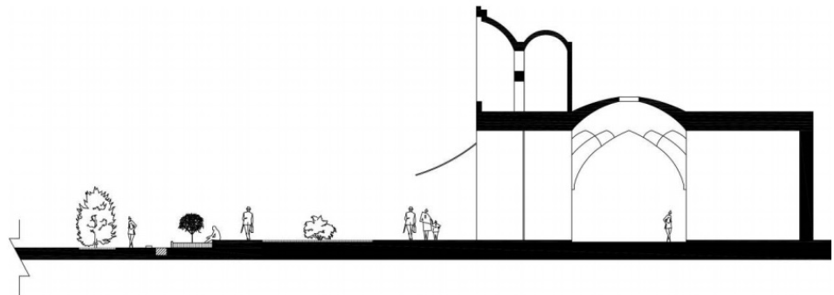
تصویرشماره4: مقطع عرضی میدان؛ نشان‌دهنده ترکیب پوشش گیاهی مختلف با بدنه میدان، مأخذ: نگارندگان
با بررسی و تحلیل مطالبی که شاردن در مورد میدان نقش جهان به رشته تحریر درآورده است به نکات زیر دست می‌یابیم:
- او نوع درختان میدان را چنار دانسته است.
- در موقع تابستان برای ایجاد برودت و تلطیف هوای میدان، زمین آن را آبپاشی می کردند. البته این آب پاشی می توانسته گرد و غبار برخاسته از کف میدان را نیز کاهش دهد.
- به دلیل تدابير اقلیمی که آن زمان در میدان وجود داشته، در موقع تابستان همواره مکان های سایه دار و مطبوع وجود داشته و این موضوع به قدری در افزایش کیفیت فضایی میدان تأثیر داشته که شاردن آن را زیباترین و مطبوع ترین میدان های جهان برشمرده است. شاردن علاوه بر نهر به دو حوض در مقابل سردر قیصریه و مسجد جامع عباسی اشاره و در تصاویرش هم آن‌ها را ترسیم کرده است.
کمپفر " که در زمان شاه سلیمان از میدان بازدید کرده بود در سفرنامه خود اطلاعات مهمی در مورد عناصر طبیعی موجود در میدان ارائه داد و درختان میدان را از نوع چنار و نارون معرفی کرد. (کمپفر، ۱۳۵۰: ۱۹۴). آدام اولئاریوس سیاح اهل آلمان که در سال ۱۰۴۷ ه.ق همزمان با سلطنت شاه صفی از میدان نقش جهان دیدن کرده بود، درختان پیرامون میدان را شمشاد معرفی کرده است (اولئاریوس، ۱۳۷۹: ۶۰۶). از دیگر افرادی که از درختان و نهر میدان تصویر تهیه کرده‌اند می‌توان به سانسون (۱۳۴۶) و دوليه دلند اشاره کرد. علاوه بر سفرنامه جهانگردان خارجی، در متون تاریخی دوره صفوی نیز به نهر و درختان پیرامون میدان اشاره شده است .
بر اساس اسناد تصویری و گزارش های به دست آمده از سیاحان می توان وضعیت نهر و درختان پیرامون را نسبت به ترکیب کالبدی فضایی میدان بازنمایی کرد. بر این مبنا می‌توان پلان و برش عرضی میدان در سمت بدنه ها را که در بردارنده وضعیت نهر و درختان پیرامون میدان در دوره صفوی است، بر اساس سفرنامه شاردن به صورت زیر نمایش داد:
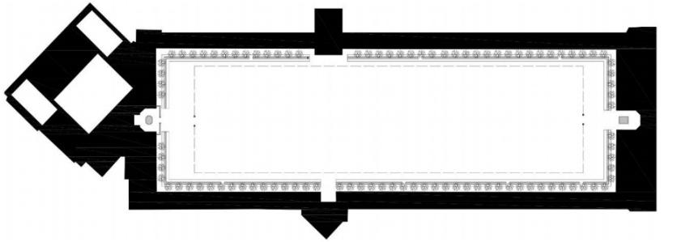 | 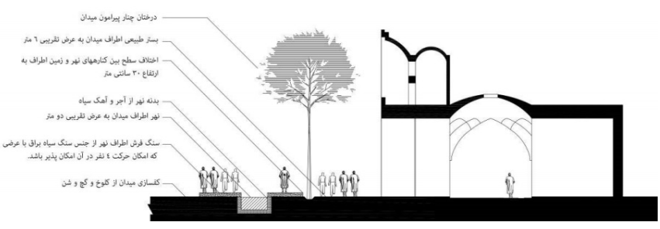
تصویر5: پلان بازنمایی وضعیت درختان و نهر پیرامون میدان در دوره صفویه، مأخذ: نگارندگان | تصویر6: برش عرضی میدان دربردارنده وضعیت اولیه نهرها و درختان اطراف میدان با توجه به گفته های شاردن مأخذ: شهابی نژاد و همکاران، 1395
2-9- عنصر آب
نهری که میدان را مشروب و تغذیه می کرد، چنان که مطالعات و تحقیقات نشان می‌دهد از شعبه ای از جوی شاه تغذیه می‌شد. (حسینی ابری، ۱۳۷۹: ۲۵۳). این نهر از طریق گذر پشت مطبخ وارد میدان و به دو شعبه تقسیم می‌گردید؛ یک شعبه جبهه غرب میدان را در می نوردید و از مقابل عالی قاپو می‌گذشت و پس از رسیدن به منتها اليه شمال غرب میدان با گردش به راست وارد حوض مقابل سردر قیصریه می شد. شعبه دیگر از مقابل مسجد امام می گذشت، پس از گردش به چپ در منتها الیه جنوب شرق میدان به سمت شمال میدان ادامه می یافت و با از عبور از مقابل مسجد شیخ لطف الله و حرکت از مقابل گوشه شمال شرقی، به حوض مقابل جلوخان بازار قیصریه می ریخت.
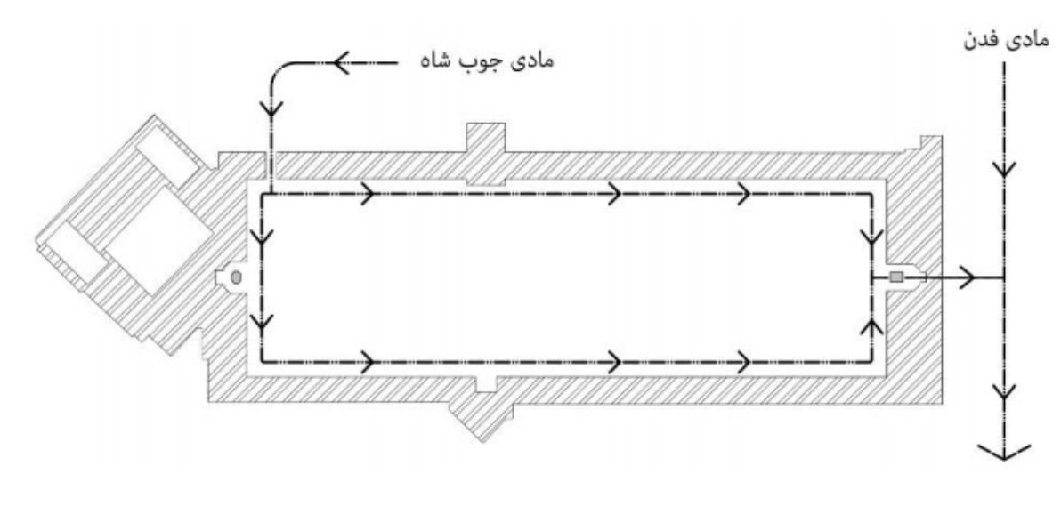
تصویر7: بازنمایی مسیر حرکت نهر پیرامون و منشأ و خروجی آن، مأخذ: نگارندگان

در مورد عنصر آب در میدان باید گفت که امروز نهر عریضی که در گذشته از آن آب جاری می گشت، به جوی باریک بی‌آبی تبدیل شده که نقش دفع آب‌های سطحی را دارد. حوض آبی که در مقابل سردر مسجد شاه قرار داشت و شاردن به آن اشاره کرده بود، هنور هم در میدان مشاهده می شود ولی سال هاست که خالی از آب است. حوض مقابل سردر قیصریه نیز هر چند در گذشته تخریب شده بود و اثری از آن باقی نمانده بود، اما در سال ۱۳۸۸ احیا شد و امروزه به طور مصنوعی آب را در آن جاری کرده اند. حوض وسیعی که امروز در وسط میدان مشاهده می شود و سطح قابل توجهی از فضای میدان را اشغال کرده است مربوط به دوره پهلوی اول است. این حوض هر چند فاقد اصالت تاریخی است اما از نظر تعدیل حرارت، اثرات مثبتی را بر روی خرد اقلیم در میدان دارد و درباره آن می توان به نقش برودت تبخیری آب و نیز جذب گرمای تابشی از آفتاب اشاره کرد.
10- نتیجه گیری
امروزه ارتقا کیفیت محیط در عرصه ها و فضاهای عمومی به منظور بالابردن قابلیت حضور پذیری این عرصه ها، در دستور کار معماران منظر قرار دارد. در فرآیند ارتقا کیفیت محیط علاوه بر ویژگی های فیزیکی، کالبدی و زیباشناختی، ویژگی های روان شناسی اجتماعی، عملکردی و زیست محیطی نیز باید مورد توجه قرار گیرد. حضورپذیری بهینه عرصه های عمومی، از طریق زمینه سازی برای ایجاد خاطره‌های فردی و جمعی لذت‌بخش، شکل گیری تصویر ذهنی واضح، خوانا و مطلوب از حضور در عرصه ی عمومی را در ذهن ناظرین فضا موجب می شود.
مجموعه میدان نقش جهان با دارا بدون چهار بنای منحصر بفرد و در مجاورت و دسترسی با خیابان چهارباغ، مسیر رودخانه زاینده رود ، پل های زیبای شهر و بازارهای سرپوشیده، ترکیبی کامل از فضاهای تاریخی، اجتماعی و اقتصادی است که نامتناسب با شان تاریخی آن، واقع شده است.
جدول3: عناصر الحاقی عملکردی میدان نقش جهان، مأخذ: نگارندگان
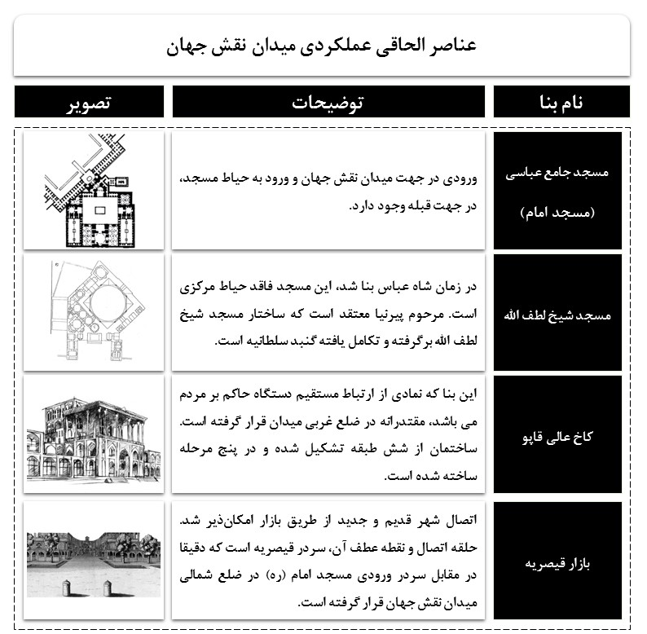

مقاله حاضر نشان داد در میدان نقش جهان برای افزایش کیفیت مجموعه، از دو اصل مهم شامل ۱) ایجاد یکپارچگی و تباین فضایی، و ۲) خلق چشم انداز به عناصر مهم مجموعه استفاده شده است. تغيير منظر میدان به فضایی پارک مانند و اغتشاشات بصری متنوع و متعدد سبب بروز شرایطی شده که با اصالت و شخصيت فضا هماهنگ نیست به نحوی که هم اکنون ارزش‌های منظر قديم با منظر كنونی تطابق نداشته و معانی غنی شکل دهنده منظر میدان در گذشته، به درستی ادراک نمی گردد. این موضوع بر لزوم برنامه ریزی و ایجاد مدیریت بصری در مجموعه تأکید می‌کند. در این رابطه اصلاح نظام حرکت گردشگری، ساماندهی تردد پياده و سواره، ایجاد سازگاری و هماهنگی منظر معاصر میدان با ارزش های منظر تاریخی و ... می تواند به بازآفرینی اصالت این منظر با ارزش کمک نماید. در پایان می توان گفت نتایج پژوهش با نتایج مبانی نظری هم راستا می باشد و نشان می دهد که بعد تاریخی و زمانی یک فضا، در میزان احساس تعلق و تعاملات اجتماعی ، تاثیر گذاری بسیار چشمگیری دارد.
مراجع

- ابوئی، رضا. (1377) " امکان‌سنجی احیای میدان نقش جهان با توجه به وضع موجود و گذشته تاریخی"، پایان‌نامه کارشناسی ارشد مرمت و احیای بناها و بافت‌های تاریخی، دانشگاه هنر، دانشکده پردیس اصفهان، اصفهان.
- استرلین، ه. (1377) "اصفهان؛ تصویر بهشت"، ترجمه: جمشید ارجمند، نشر فرزان، تهران.
- افضل الملک، غ. (1379) "سفرنامه اصفهان"، مصحح: ناصر افشارفر، وزارت فرهنگ و ارشاد اسلامی، تهران.
- الااصفهانی، م م. (1368) "نصف جهان فی تعریف الاصفهان"، تصحیح و تحشیه: دکتر منوچهر ستوده، چاپ دوم، انتشارات امیرکبیر، تهران.
- اوبن، ا. (1391) "ایران امروز"، ترجمه: علی اصغر سعیدی، نشریه نقش جهان، تهران.
- اولئاریوس، آ. (1379) "سفرنامه اولئاریوس: اصفهان خونین شاه صفی"، ترجمه: حسین کردبچه، جلد2، انتشارات هیرمند، تهران.
- پاکزاد، ج. (1385) "مبانی نظری و فرآیند طراحی شهری"، انتشارات شهیدی، تهران.
- تاورنیه، ژ. (1382) "سفرنامه تاورنیه"، ترجمه: حمید ارباب شیرانی، نیلوفر، تهران.
- تقضیلی، ف. (1383) اقتصاد کلان (چاپ چهاردهم)، نشر نی.
- حسنی ابری، ح. (1379) "زاینده‌رود از سرچشمه تا مرداب"، انتشارات گل‌ها، تهران.
- دلاواله، پ. (1348) "سفرنامه پیترو دلاواله"، ترجمه و حواشی: شعاع الدین شفا، چاپ دوم، وزارت فرهنگ و آموزش عالی، شرکت انتشارات علمی و فرهنگی، تهران.
- دهار، ع. علی‌پور، ر. (1392) "تحلیل هندسی معماری مسجد شیخ لطف الله اصفهان جهت تعیین ارتباط هندسی نمازخانه با جلوخان ورودی بنا"، نشریه باغ نظر، سال 10، شماره26، صص 40-33.
- دیولافوا، م. (1361) "شفرنامه مادام دیولافوا؛ ایران و کلده"، ترجمه و نگارش: فره‌وشی، کتابفروشی خیام، تهران.
- راداحمدی، م. تهرانی، ف. ابویی، ر. (1390) "معرفی و نقد بر چند سند تصویری – تاریخی تازه یافته در مورد میدان نقش جهان"، نشریه باغ نظر، سال 8، شماره 17، صص 18-3.
- رجایی، ع. (1383) "تاریخ اجتماعی اصفهان در عصر ظل السطان"، دانشگاه اصفهان، اصفهان.
- سانسون. (1346) "سفرنامه سانسون: وضع کشور پادشاهی ایران در زمان شاه سلیمان صفوی(تحقیق و مطالعه دقیق درباره آداب و اخلاق و حکومت ایران)"، ترجمه: دکتر تقی تفضلی، انتشارات ابن سینا، تهران.
- شاردن، ژ. (1345) " سیاحت‌نامه شاردن"، ترجمه: محمد لوی عباسی، جلد هفتم، انتشارات امیرکبیر، تهران.
- شاردن، ژ. (1362) " سفرنامه شاردن، بخش اصفهان"، ترجمه: حسین عریضی، انتشارات نگاه، تهران.
- شهابی نژاد، ع. ابویی، ر. قلعه نوئی، م. (1393) "شکل‌گیری و دگرگونی تاریخی میدان نقش جهان اصفهان"، دو فصلنامه تخصصی دانش مرمت و میراث فرهنگی، دوره جدید، سال2، شماره3، بهار و تابستان 1393.
- شهابی‌نژاد، ع. امین‌زاده، ب. (1391) "منظر ورودی میدان نقش جهان اصفهان؛ ارزش‌ها و مسئله‌ها"، نشریه هنرهای زیبا، شماره 17، صص 37-27.
- شهابی‌نژاد، ع. و همکاران، (1393) "مقیاس انسانی در میدان نقش جهان اصفهان"، مجله علمی پژوهشی مرمت و معماری دانشگاه هنر اصفهان، سال 4، شماره8، صص40-29.
- فلاندن، ا. (1356) "سفرنامه اوژن فلاندن به ایران"، ترجمه: حسین نور صادقی، اشراقی، تهران.
- فلاندن، ا. (1393) "سفر به ایران(تصویری از ایران دوران قاجار)"، ویرایش حشمت الله انتخابی، انتشارات نقش مانا، اصفهان.
- فلور، و. (1356) "اولین سفرای ایران و هلند"، به کوشش داریوش مجلسی و حسین ابوترابیان، کتابخانه طهوری، تهران.
- قاسمیان یزدی، م. ح. (1376) "یک الگوریتم طبقه بندی خودکار اثر انگشت"، نشریه استقلال، سال 18، شماره 9.
- کاتف؛ ف. (1356) "سفرنامه فدت آفاناس یویچ کاتف"، محمدصادق همایونفر، کتابخانه ملی ایران، تهران.
- کارری، ج. (1347) "سفرنامه کارری"، ترجمه: عباس نخجوانی و عبدالعلی کارنگ، اداره کل فرهنگ و هنر آذربایجان شرقی با همکاری مؤسسه انتشارات فرانکلین، تبریز.
- کمپفر، ا. (1350) "در دربار شاهنشاه ایران"، ترجمه: کیکاووس جهانداری، سلسله انتشارات انجمن آثار ملی، تهران.
- کمپفر، ا. (1363) "سفرنامه کمپفر"، ترجمه کیکاووس جهانداری،انتشارات خوارزمی، تهران.
- گلکار، ک. (1380) "مؤلفه‌های سازنده کیفیت طراحی شهری"، نشریه صفه، شماره 22، انتشارات دانشگاه شهید بهشتی، تهران.
- لوتی، پ. (1372) "سفرنامه به سوی اصفهان"، ترجمه: بدرالدین کتابی، چاپ اول، مؤسسه چاپ و انتشارات اقبال، تهران.
- موریه، ج. (1386) "سفرنامه جیمز موریه. سفر دوم: ایران، ارمنستان، آسیای کوچک 1816-1810 میلادی"، ترجمه: ابوالقاسم سری، انتشارات توس، تهران.
- هنرفر، ل. (1350) "میدان نقش جهان اصفهان"، نشریه هنر و مردم، شماره 105، صص 28-2.
- هولستر، ا. (1392) " هزار جلوه زندگی: تصویرهای ارنست هولستر از عهد ناصری"، سازمان میراث فرهنگی کشور، مرکز اسناد و مدارم میراث فرهنگی، تهران.
- De Bruyn, C. (1732). Voyages de Corneille Le Bruyn par la Moscovie, en Perse, et aux Indes Orientales.

